

毕业设计使用说明书

编译原理教学演示系统

作者所在院系： 计算机学院

作者所在专业： 软件工程

作者所在班级： B19532

作 者 姓 名 ： 张 旭

作 者 学 号 ： 2019405A419

校内导师姓名： 孙红艳

校内导师职称： 副教授

校外导师姓名： 王璐晴

校外导师职务（称）： 软件工程师

校外导师单位： 上海蓝云网络科技有限公司

完 成 时 间 ： 2023年6月

# 目 录

第1章 环境配置 1

1.1 系统配置 1

1.2 java运行环境 1

1.2.1 JDK 1

1.2.2 Maven 1

1.2.3 MySQL 1

1.3 Vue运行环境 1

1.3.1 Node.js 1

1.4 项目启动软件 2

1.4.1 IntelliJ IDEA 2

1.4.2 VS Code 2

1.4.3 Navicat 2

第2章 项目配置 3

2.1 数据库配置 3

2.2 后端项目配置 3

2.3 前端项目配置 4

第3章 项目使用 5

3.1 系统登录功能 5

3.2 个人信息管理 6

3.3 学习资料管理 7

3.4 习题管理详细设计 7

3.5 统计功能详细设计 8

3.6 词法分析演示 9

3.6.1 NFA转化为DFA 10

3.6.2 DFA简化 10

3.6.3 词法分析 10

3.7 语法分析演示 11

3.7.1 LL（1）分析详细设计 11

3.7.2 LR（0）分析详细设计 12

# 第1章 环境配置

## 1.1 系统配置

系统运行在Windows操作系统上，Windows操作系统（别名：视窗操作系统），是由美国微软公司（Microsoft）研发的操作系统，问世于1985年。起初是MS-DOS模拟环境，后续由于微软对其进行不断更新升级，提升易用性，使Windows成为了应用最广泛的操作系统。

## 1.2 java运行环境

### 1.2.1 JDK

确保Windows操作系统上安装了JDK 1.8及以上的版本。

DK是 Java 语言的软件开发工具包，主要用于移动设备、嵌入式设备上的java应用程序。JDK是整个java开发的核心，它包含了JAVA的运行环境（JVM+Java系统类库）和JAVA工具。

### 1.2.2 Maven

该系统后端使用了Spring boot框架，该框架需要引入的依赖来自于Maven，Windows上下载好maven以及配置完成Maven库的地址和环境变量。Maven项目对象模型(POM)，可以通过一小段描述信息来管理项目的构建，报告和文档的项目管理工具软件。

Maven 除了以程序构建能力为特色之外，还提供高级项目管理工具。由于 Maven 的缺省构建规则有较高的可重用性，所以常常用两三行 Maven 构建脚本就可以构建简单的项目。由于 Maven 的面向项目的方法，许多 Apache Jakarta 项目发文时使用 Maven，而且公司项目采用 Maven 的比例在持续增长。

### 1.2.3 MySQL

该系统后端使用MySQL数据库，版本推荐使用5.1.47 +。

## 1.3 Vue运行环境

### 1.3.1 Node.js

该系统的前端使用vue框架，需要配置node.js环境，用来npm下载资源。

由于在国内使用npm是非常慢的，所以在这里我们推荐使用淘宝npm镜像，使用淘宝的cnpm命令管理工具可以代替默认的npm管理工具：

$ npm install -g cnpm --registry=https://registry.npm.taobao.org

## 1.4 项目启动软件

### 1.4.1 IntelliJ IDEA

本系统的后端程序代码使用IDEA软件启动，该软件可使用破解的2018版本以上。

### 1.4.2 VS Code

本系统的前端程序代码使用VS Code软件启动，该软件可使用破解的2018版本以上。

### 1.4.3 Navicat

数据库使用navicat创建数据表和数据信息。

# 第2章 项目配置

## 2.1 数据库配置

1.打开navicat创建连接到本地的数据库。

2.创建名为binayi的数据库。

## 2.2 后端项目配置

1.打开idea软件，点击File---Open--选择code项目--点击确定。

2.项目加载完成后点击右侧maven，点击配置后选择本地的maven地址和maven仓库地址，如图2-2所示。

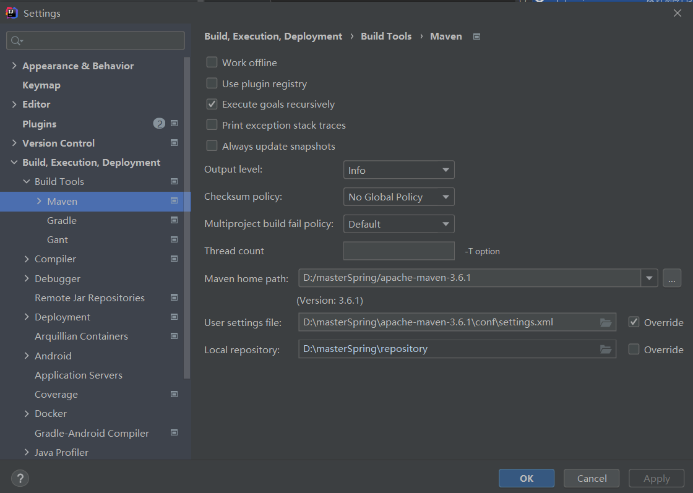

图2-2 maven仓库图

1. 点击pom.xml 后出现弹窗，点击import Changes引入依赖，如图2-3所示。

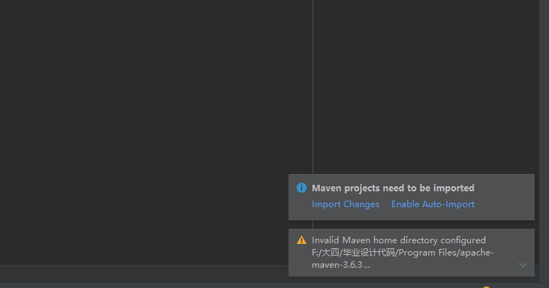

图2-3 依赖导入

1. 点击启动项目，如图2-4所示。

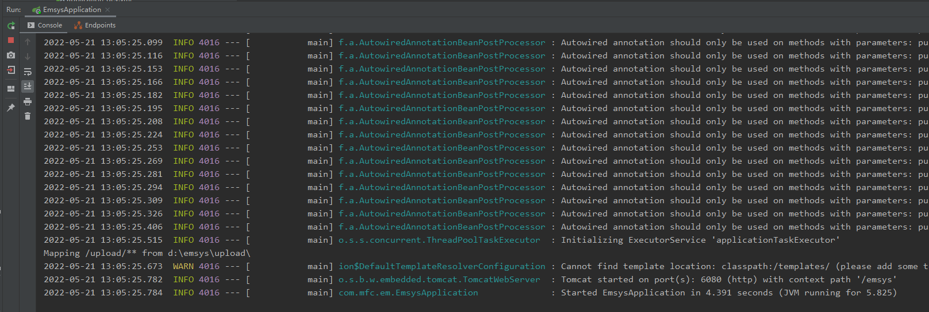

图2-4 项目启动

## 2.3 前端项目配置

1.打开webstrom软件，点击File---Open--选择emsys-web项目--点击确定。

2.项目加载完成后，点击terminal输入npm install(cnpm install)下载完成后输入npm run dev启动项目，如图2-5所示。

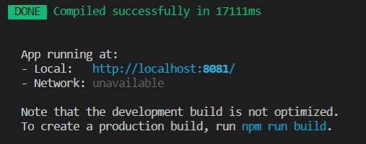

图2-5 项目启动

# 第3章 项目使用

编译原理教学演示系统的登录方式有两种，一种是学生端、一种是教师端。两者的主要区别是，教师端可以对学习资料进行增删改查、回答学生问题等；学生端可以学习学习资料

打开浏览器后，在地址栏输入http://localhost:8081/，页面跳转到编译原理教学演示系统，

## 3.1 系统登录功能

当用户进入登录界面的时候，输入用户名、密码后选择对应的身份便可以访问编译原理教学演示系统，登录界面效果如图3-1所示，注册界面效果如图3-2所示。

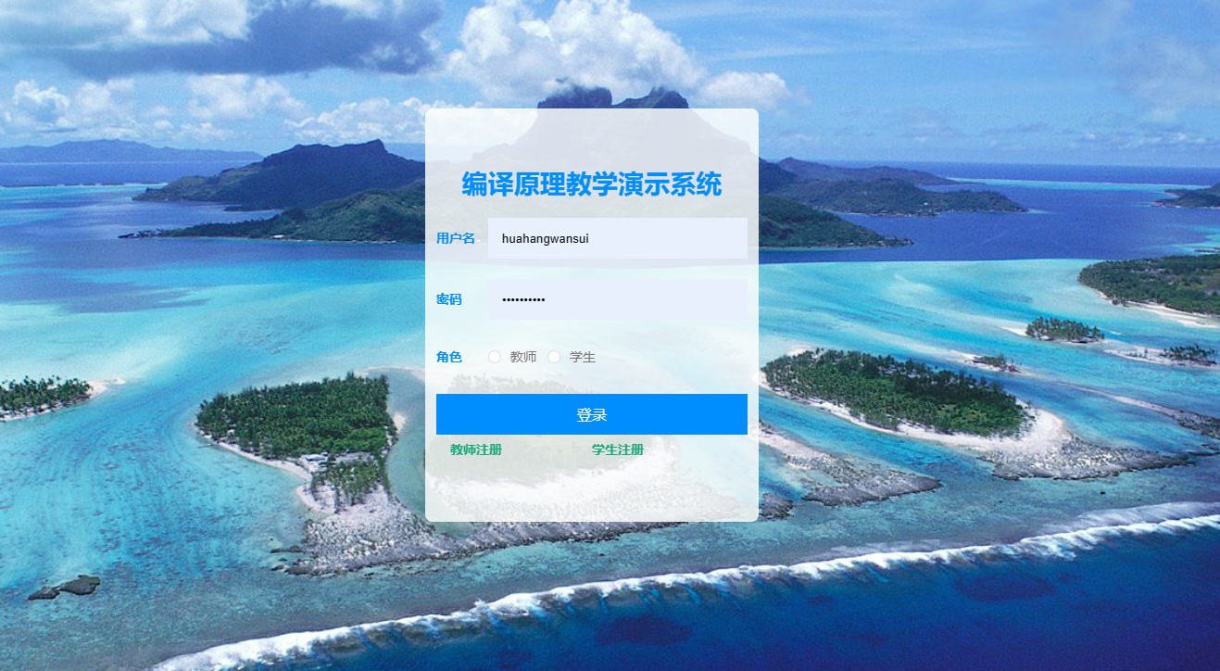

图3-1 登录界面

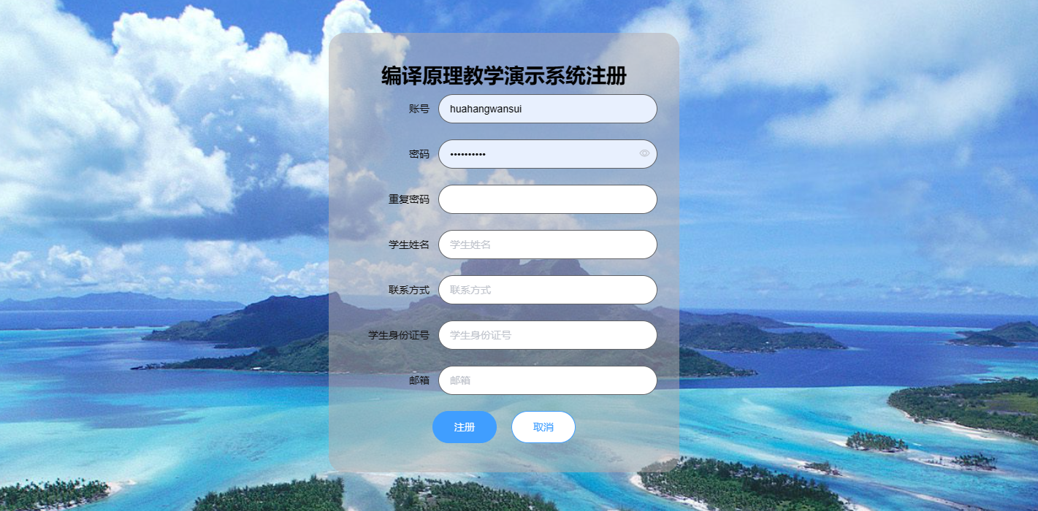

图3-2 注册界面

## 3.2 个人信息管理

个人信息管理功能包括对个人信息的修改，其中个人信息包括本人账号所用的照片、账号的姓名等等。与此同时还可以完成对个人密码的修改。修改个人信息的效果如图3-3所示，修改密码的效果如图3-4所示

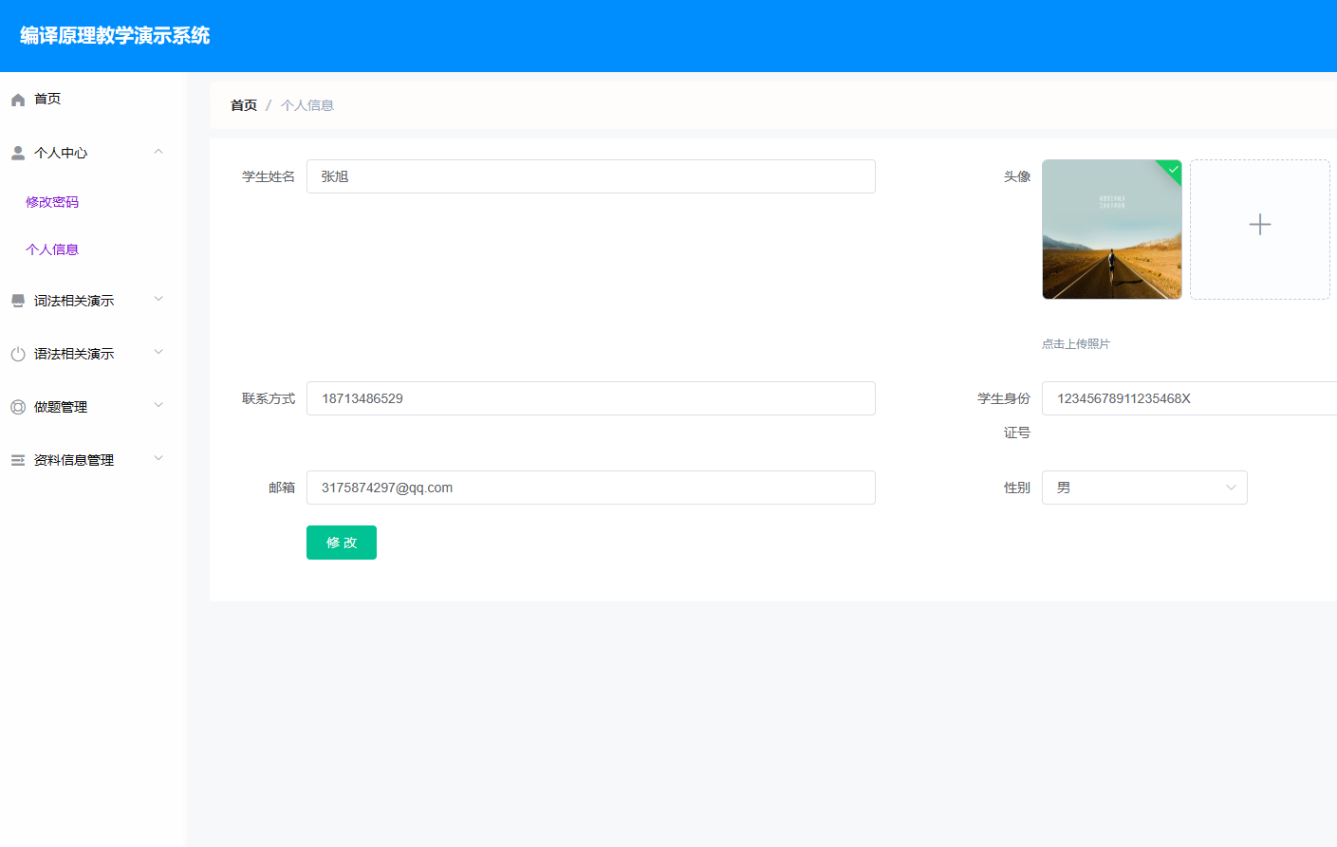

图3-3 修改个人信息

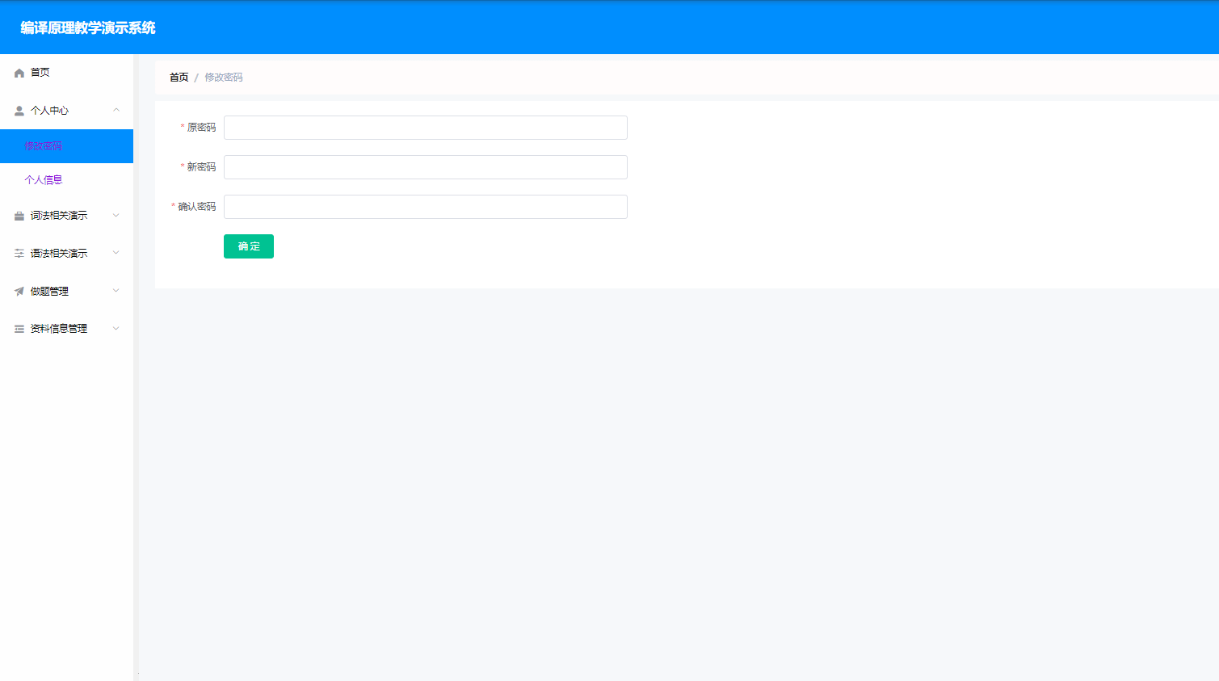

图3-4 修改密码

## 3.3 学习资料管理

学习资料信息管理这一模块，是本系统仅次于编译教学演示的第二大功能模块。教师可以查看已发布的资料信息数据，修改资料信息，对自己上传的学习资料进行备注（也可以看作是学习资料的简介）。学生可以查看所有教师发布的学习资料信息，可以通过在线或是下载的方式查看学习资料等，与此同时还可以根据不同的索引查询学习资料。教师界面效果如图3-5所示，学生界面效果如图3-6所示。

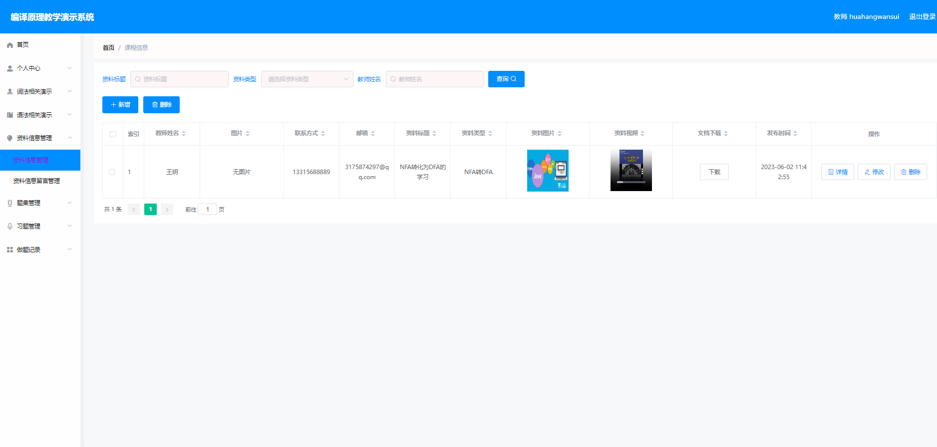

图3-5 教师学习资料管理界面

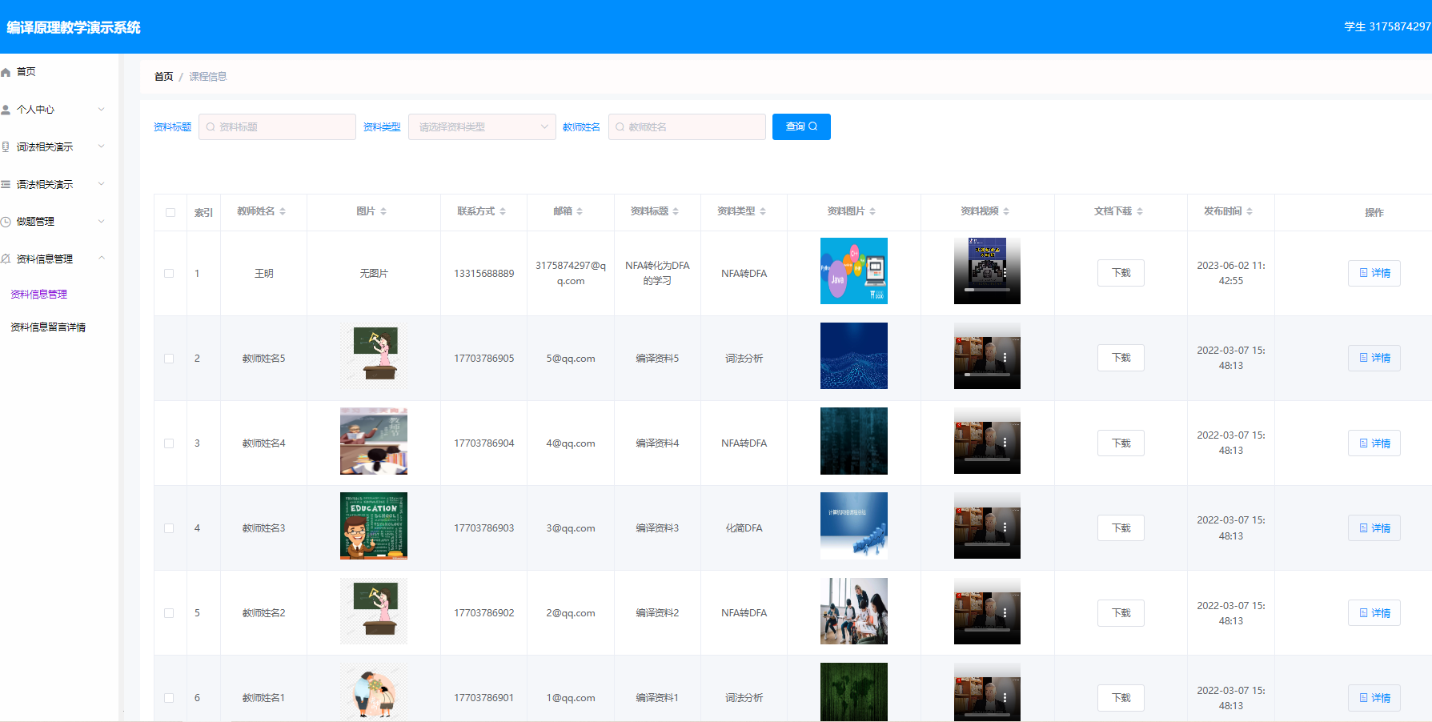

图3-6 学生学习资料管理界面

## 3.4 习题管理详细设计

在这个功能模块中教师可以上传、修改和删除题集。每一套题集中包含的习题类型有选择题和填空题，在上传习题的时候需要手动设置类别。学生与教师都可以根据习题名称或题集名称进行查询，但是老师只能查询的到自己上传的题集。学生可以根据教师上传的题集进行在线刷题，每一套题集都规定了相应的做题时间，学生每答完一道题都可以看到正确的答案以及答案解析。答完题集结束之后系统会根据答题情况进行评分。教师端效果如图3-7所示，学生端效果如图3-8所示。

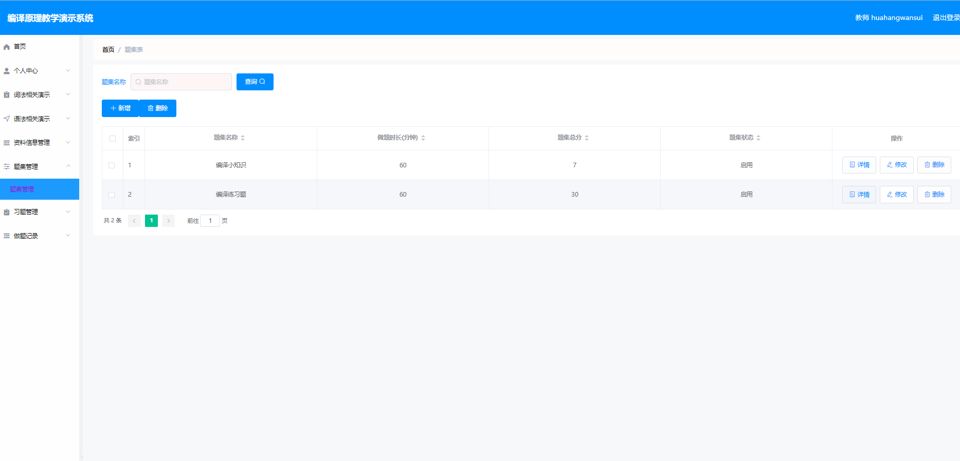

图3-7 教师习题管理界面

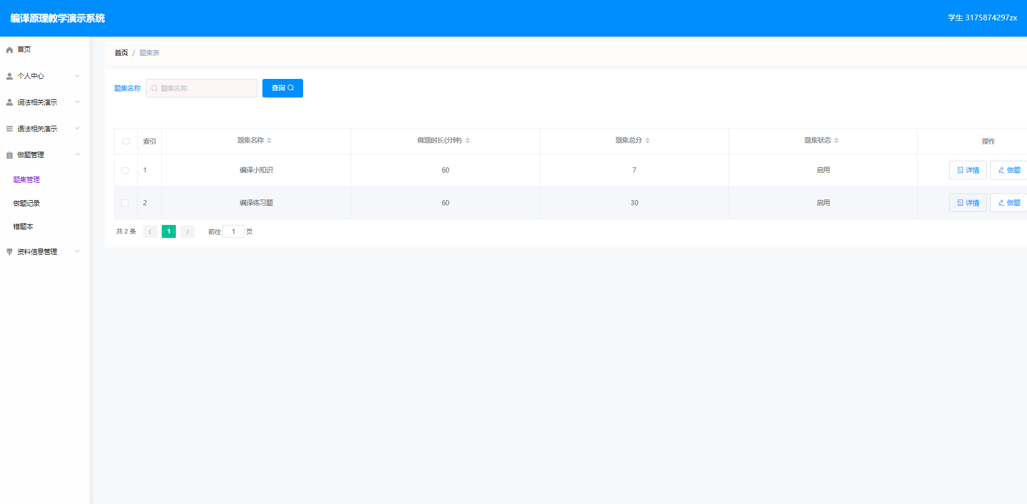

图3-8 学生习题管理界面

## 3.5 统计功能详细设计

系统会自动将学生每次做题情况记录下来，答错的题会记录在自己的错题本中，学生可以随时查看自己的错题本。个别习题通过学习理解之后，可以自己将错题从错题本中删除；教师端则可以收到所有学生对于自己上传的习题集的练习情况。学生端效果如图3-9所示，教师端效果如图3-10所示。

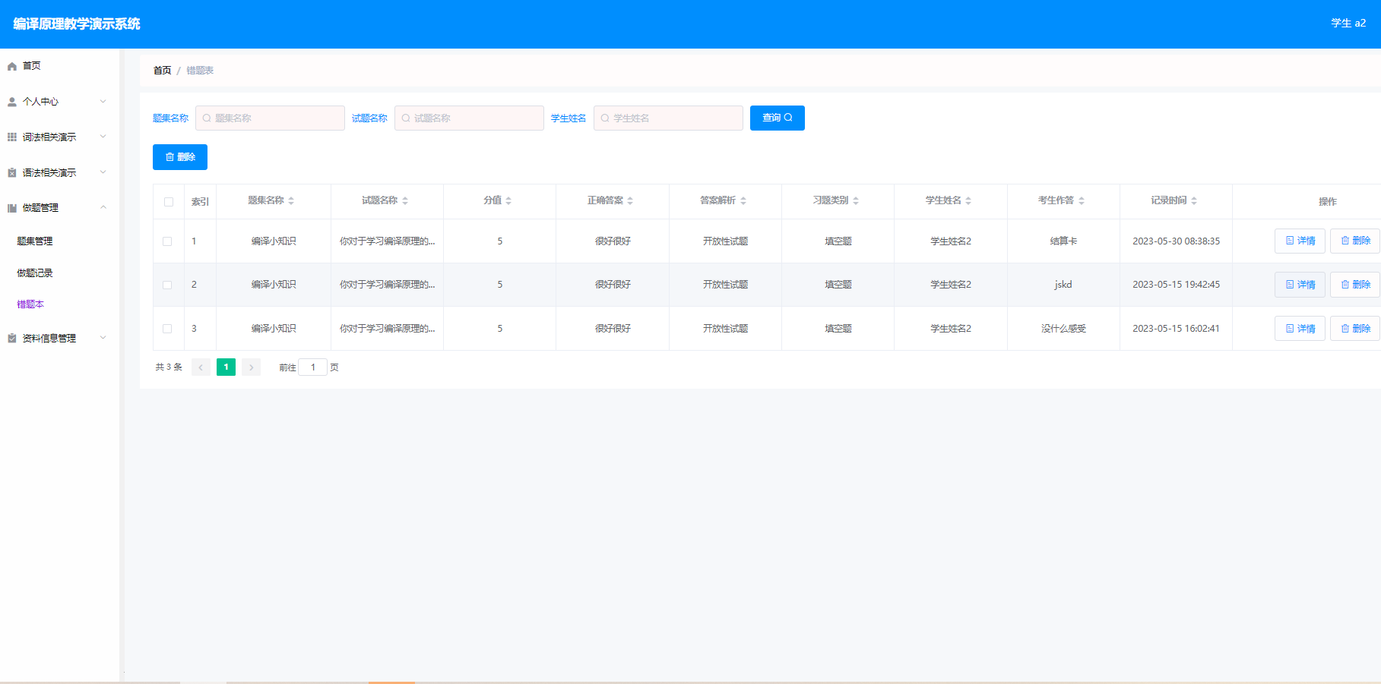

图3-9 学生错题管理界面

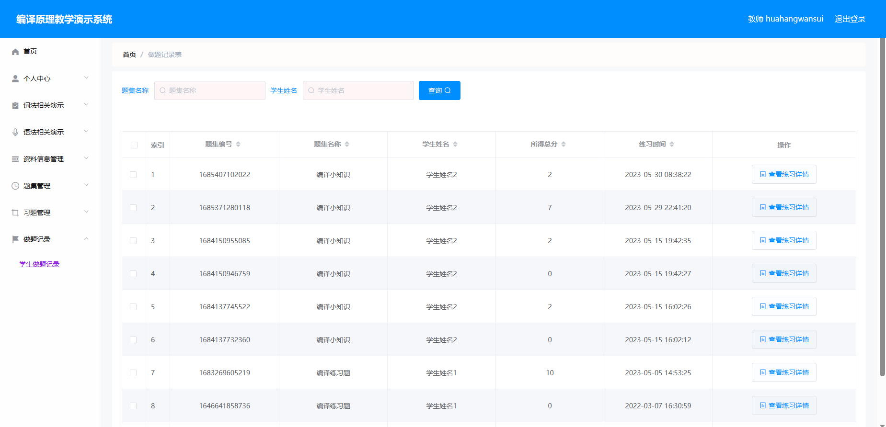

图3-10 教师统计学生做题记录管理界面

## 3.6 词法分析演示

编译演示功能是本系统最重要的功能模块，该模块分为词法演示和语法演示两部分，词法演示部分中可以细分为DFA的化简、NFA转化为DFA、词法分析三个小模块。这个功能模块对教师和同学没有功能限制。在设计时本着简单输入、明了的输出原则进行设计，下面将对各个模块的详细设计进行展示。

### 3.6.1 NFA转化为DFA

按照提示输入数据即可得到分析结果，效果如图3-11所示

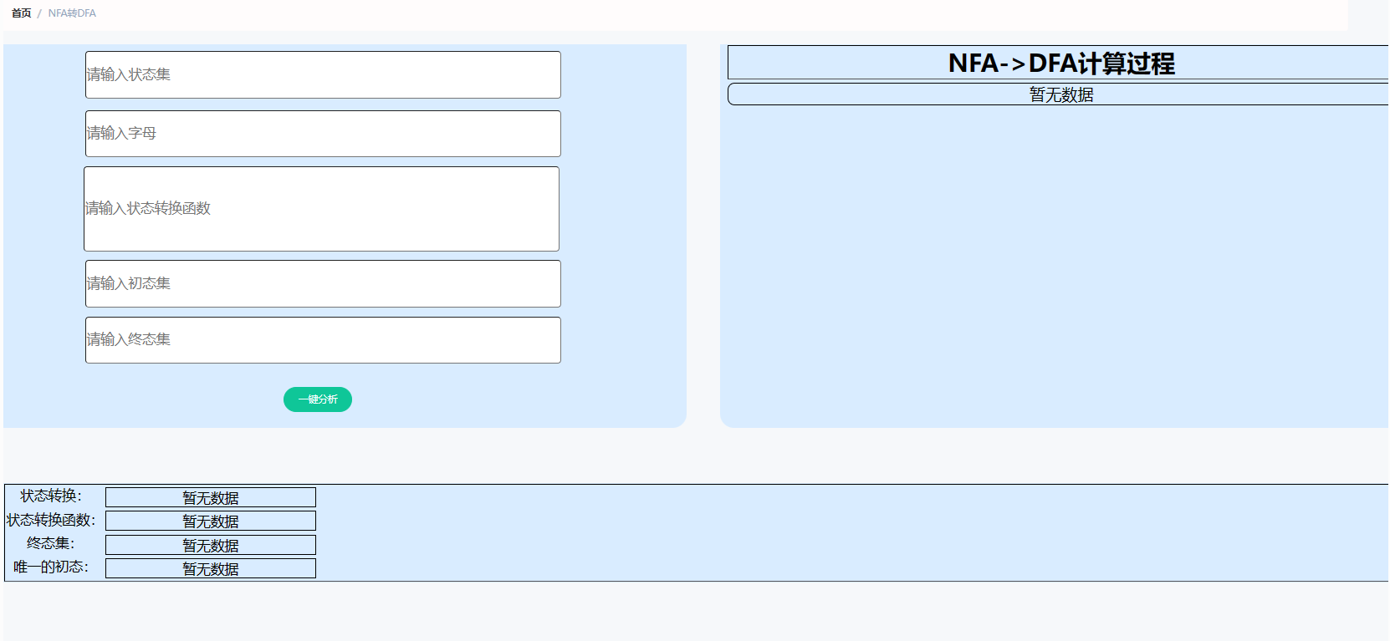

图3-11 NFA转化为DFA演示界面

### 3.6.2 DFA简化

按照提示输入数据即可得到分析结果，效果如图3-12所示

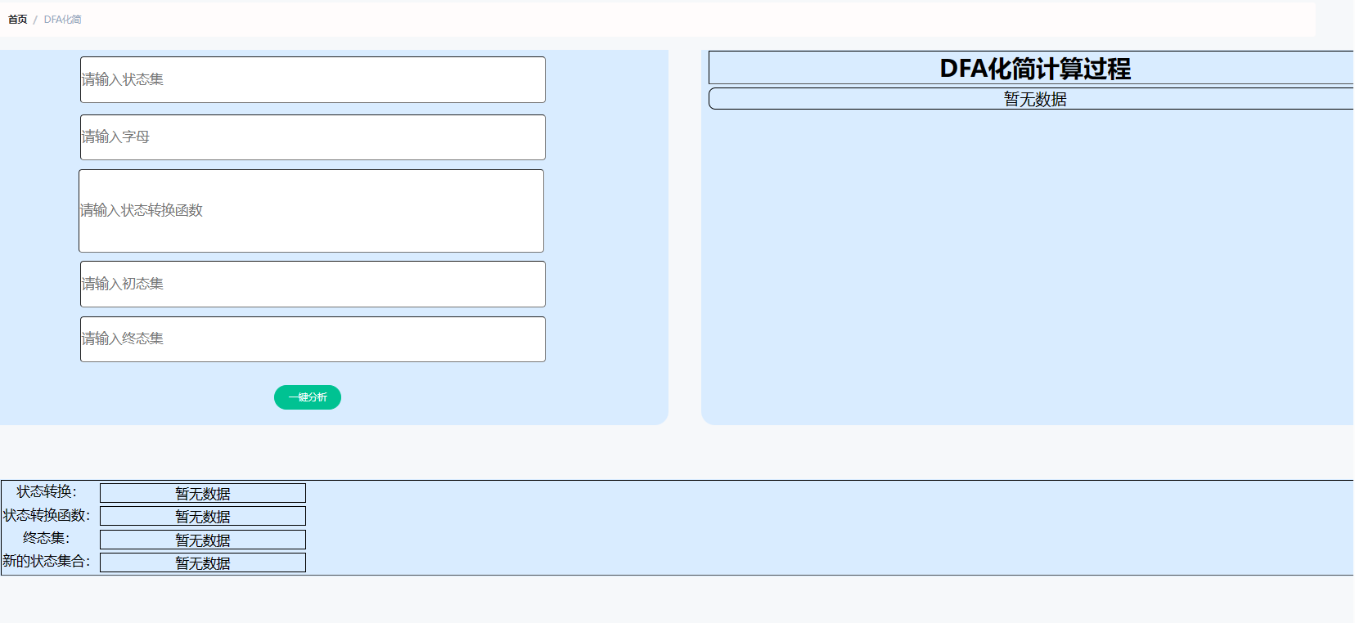

图3-12 化简DFA演示界面

### 3.6.3 词法分析

按照提示输入数据即可得到分析结果，效果如图3-13所示

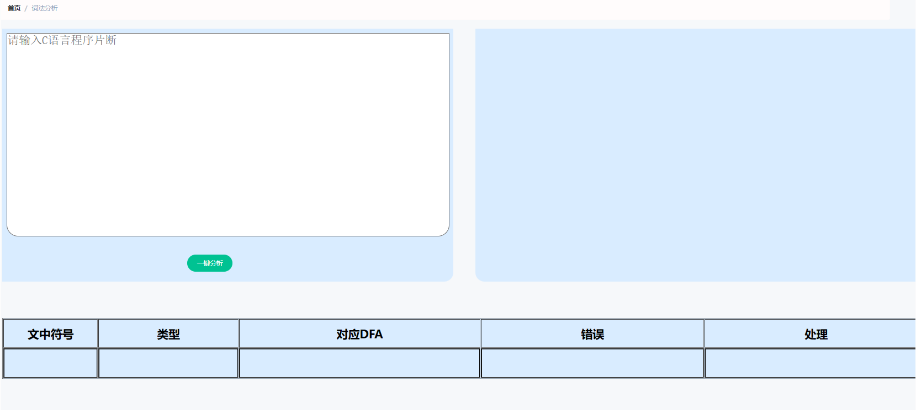

图3-13 词法分析演示界面

## 3.7 语法分析演示

语法分析是对高级语言的句子结构进行分析，包括自上而下分析和自下而上分析两种方式[17]。常见的自上而下分析法是LL（1）分析法，有代表性的自下而上分析法是LR（0）分析法，本系统中的语法分析模块中可以细分为LL（1）分析、LR（0）分析两个小的模块。

语法分析模块对教师和同学同样没有功能限制。与词法分析模块不同的是，当用户使用语法分析演示功能时，需要进行两次输入。第一次按照提示输入相应的文法，将数据提交后台，后台向前台反馈对于文法的分析结果；第二次按照提示输入表达式，并在第一次的分析结果的基础上对表达式进行分析，最后将分析结果呈现给用户。这样设计一方面是由LL（1）分析法和LR（0）分析法的过程所决定的，另一方面是为了让用户更好的理解分析的过程。

### 3.7.1 LL（1）分析详细设计

按照提示输入数据即可得到分析结果，效果如图3-14所示

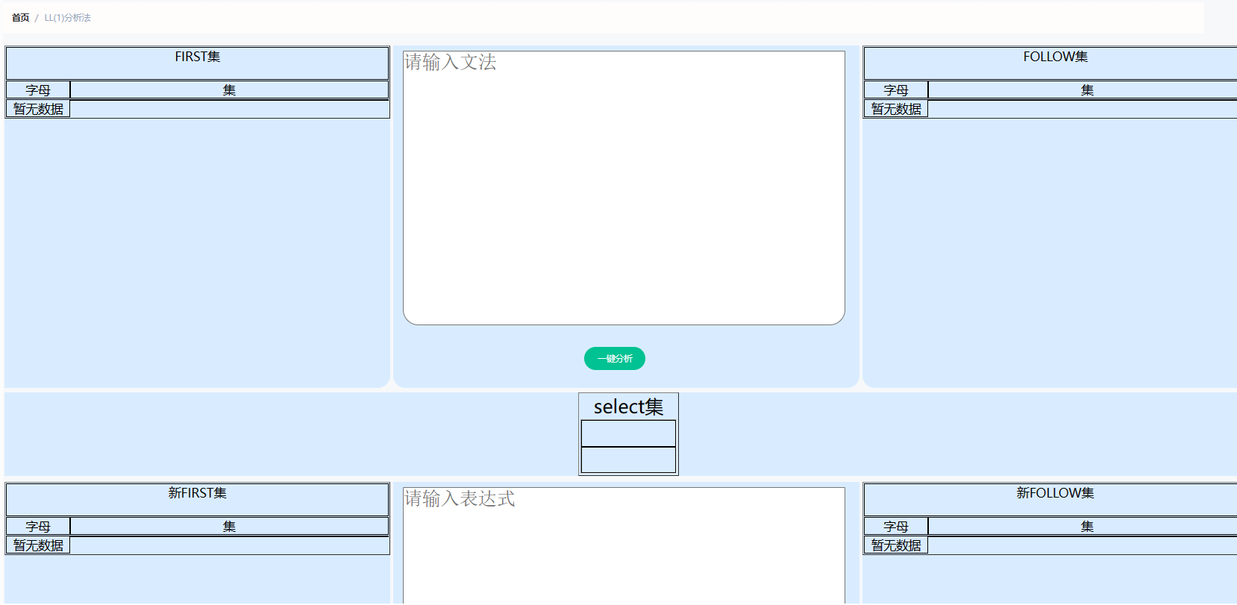

图3-14 LL（1）分析演示界面

### 3.7.2 LR（0）分析详细设计

按照提示输入数据即可得到分析结果，效果如图3-15所示

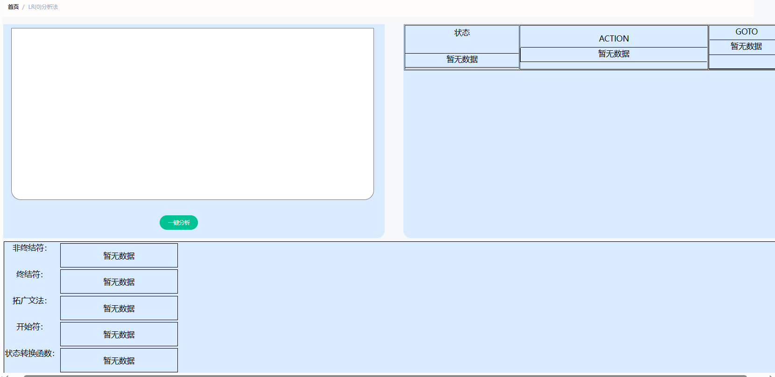

图3-15 LR（0）分析演示界面